第５回兵庫排泄ケア研究会
～ 快適な Pee ＆ Poo を考える会 ～

日時 平成31年３月１７日（日）14時～17時（受付13時45分～）
場所 神戸大学医学部附属病院 神緑会館 多目的ホール
対象者 排泄治療・ケアに関わる医療従事者
参加費 500円 事前申込 不要

＜プログラム＞
『ぼ－とPoo見てんじゃねぇよ！』

14:00 開会（世話人代表）中野 雄造 先生（神戸大学大学院医学研究科 腎泌尿器科学分野）
14:05～15:30 ｾｯｼｮﾝ１（講演と質疑応答）
座長：中野 雄造 先生（神戸大学大学院医学研究科 腎泌尿器科学分野）
「便秘治療の温故知新」
講師：梅垣 英次 先生
（神戸大学大学院医学研究科 消化器内科学 特命教授）

15:40～17:00 ｾｯｼｮﾝ２（講演と質疑応答）
座長：土田 敏恵 先生（兵庫医療大学 看護学部 看護学科）
「便排出障害に対する多角的なアプローチとケアについて
～患者と共に考える排泄支援～（仮）」
講師：布留川 美帆子 先生
（京都民医連中央病院 看護部 師長）
17:00 閉会

問合せ先：神戸大学医学部附属病院 看護部
野口まどか（mnoguchi@med.kobe-u.ac.jp）

共催：兵庫排泄ケア研究会 / コロプラスト株式会社 / アステラス製薬株式会社

【 会 場 案 内 】
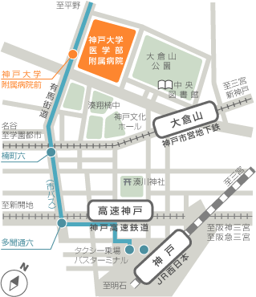
神緑会館
【交通アクセス】
JR「神戸」駅下車 徒歩約15分
JR「神戸」駅前よりタクシー利用 約5分
神戸市営地下鉄「大倉山」駅下車 徒歩約8分
神戸高速鉄道「高速神戸」駅下車 徒歩約10分
JR「新神戸」駅前よりタクシー利用 約15分

